บทที่ 5
ความปลอดภัยของระบบเครือข่าย

ปัจจุบันมีความเสี่ยงที่จะเกิดอันตรายต่อเน็ตเวิร์กคอมพิวเตอร์เพิ่มสูงขึ้นเป็นอย่างมาก ดังนั้นการรักษาความปลอดภัยให้กับเน็ตเวิร์กของเรา จึงเป็นเรื่องสำคัญอย่างมากที่จะต้องคำนึงถึง และสิ่งที่ควรจะทราบไว้ ก็คือ อันตรายต่างๆ ที่เกิดขึ้นกับเน็ตเวิร์กคอมพิวเตอร์ส่วนใหญ่นั้น มักเกิดจากผู้บุกรุก ซึ่งรับรู้ถึงข้อบกพร่องต่างๆ ของเน็ตเวิร์กเป้าหมาย เช่น ข้อบกพร่องของโพรโตคอลที่ใช้ เป็นต้น ดังนั้นการจะรักษาความปลอดภัยระบบเน็ตเวิร์กของเราได้นั้น จำเป็นต้องรู้เท่าทันตัวเอง การที่ระบบถูกเจาะได้ มิได้หมายถึงว่า ผู้ที่บุกรุกเป็นผู้ที่เก่งกาจแต่อย่างใด แต่หมายความถึงว่า ผู้ดูแลเน็ตเวิร์กมิได้รู้เท่าทันตัวเองซะมากกว่า

5.1 ภัยคุกคาม (Threat)
โดยทั่วไปภัยคุกคามจะแบ่งออกตามลักษณะของการเข้าถึงและใช้งานเน็ตเวิร์ก ซึ่งสามารถแบ่งออกได้เป็น 4 ระดับ ดังนี้
• ระดับกายภาพ (Physical Level)
ภัยคุกคามในระดับนี้จะอาศัยการเข้าถึงระบบคอมพิวเตอร์และเน็ตเวิร์กในระดับกายภาพ (อุปกรณ์ต่างๆ ที่สามารถมองเห็นหรือสัมผัสได้จริงๆ) แล้วจึงทำลายให้เสียหาย เช่น การตัดสายเคเบิล การขโมยเครื่องเซิร์ฟเวอร์ และอาจรวมถึงภัยจากธรรมชาติด้วย เช่น น้ำท่วม (ทำให้ไฟลัดวงจรได้)

• ระดับเน็ตเวิร์ก (Network Level)
ภัยคุกคามในระดับนี้จะอาศัยช่องทางการสื่อสารที่มีอยู่เพื่อเข้าถึง แล้วจึงสร้างความเสียหาย หรือในเน็ตเวิร์กไปเพื่อวัตถุประสงค์ไม่ดี โดยที่การคุกคามจะใช้เทคนิคในระดับเน็ตเวิร์กอาศัยข้อบกพร่องของโพรโตคอลและวิธีการสื่อสารเป็นหลัก ภัยคุกคามในระดับนี้ ไม่จำเป็นต้องเข้าถึงอุปกรณ์ต่างๆ ในระดับกายภาพจริงๆ แค่เข้าถึงแบบลอจิคอลก็เพียงพอแล้ว และไม่ผูกติดอยู่กับแอพพลิเคชั่นใดๆ โดยเฉพาะ จะผูกติดอยู่กับโพรโตคอลและวิธีการสื่อสารเท่านั้น

• ระดับแอพพลิเคชั่น (Application Level)
เป็นภัยคุกคามที่เกิดขึ้นกับแอพพลิเคชั่นหรือระบบปฏิบัติการโดยตรง โดยอาศัยข้อบกพร่องของตัวแอพพลิเคชั่นมาใช้เป็นช่องทางในการบุกรุก ก่อกวน หรือทำลาย เช่น แอพพลิเคชั่นที่มีการตรวจสอบการรับอินพุทที่ไม่ดี อาจทำให้ผู้ใช้สามารถป้อนอินพุทที่ผิดรูปแบบได้ ส่งผลให้ตัวแอพพลิเคชั่นทำงานผิดพลาดหรือหยุดทำงานได้ เป็นต้น การที่มีแอพพลิเคชั่นที่มีความบกพร่องอยู่มาก จะยิ่งทำให้มีช่องโหว่เกิดขึ้นอยู่ในระบบเน็ตเวิร์กของเรามากด้วยเช่นกัน

• ระดับผู้ใช้ (User Level)
ผู้ใช้ธรรมดาทั่วๆ ไปนั้น มักคิดว่าตัวเองไม่น่าจะก่อให้เกิดภัยคุกคามต่อระบบเน็ตเวิร์กได้ แต่จริงๆ แล้วผู้ใช้หลายประเภทที่ก่อให้เกิดภัยคุกคามขึ้นได้ เช่น ผู้ใช้ไม่รักษาส่วนที่เป็นความลับของตัวเอง เปิดเผยรหัสผ่านให้ผู้อื่นรับทราบ หรือทำให้ผู้อื่นรับทราบรหัสผ่านของตัวเอง โดยไม่ได้ตั้งใจ ผู้ใช้มีความรู้ไม่เพียงพอ ประมาทเลินเล่อ

5.2 ภัยคุกคามระดับเน็ตเวิร์กและการป้องกัน
ภัยคุกคามระดับเน็ตเวิร์กสามารถแบ่งได้ตามผลที่ได้รับออกเป็น 3 กลุ่มใหญ่ๆ ดังนี้
- Confidentiality & Privacy Violation การล่วงละเมิดข้อมูลอันเป็นความลับของผู้อื่น
- Denail of Services (DoS) โจมตีส่วนใดส่วนหนึ่งหรือทั้งหมดของระบบ เพื่อให้ไม่สามารถทำงานได้อย่างสมบูณ์
- Unauthorized Access การลักลอบเข้ามาใช้งานเน็ตเวิร์ก หรือสอบถามข้อมูลจากเน็ตเวิร์ก โดยไม่ได้รับอนุญาต
ทางด้านการป้องกันนั้น ภัยคุกคามบางชนิดสามารถใช้สูตรแบบตายตัวได้เลย แต่สำหรับภัยคุกคามบางชนิดนั้น ไม่สามารถจะใช้สูตรแบบตายตัวได้ ต้องดูข้อมูลแวดล้อมอื่นๆ ด้วย เพราะการป้องกันอาจส่งผลกระทบต่อการให้บริการบางอย่างของเน็ตเวิร์กด้วย จึงจำเป็นต้องดูข้อมูลแวดล้อมอื่นๆ ด้วย ว่าต้องให้ความสำคัญกับเรื่องใดมากกว่า

5.2.1 Confidentiality & Privacy Violation
Packet Sniffer
รูปแบบ:
ดักอ่านข้อมูลที่สื่อสารอยู่บนเน็ตเวิร์กเพื่อให้ได้มาซึ่งข้อมูลของผู้อื่น จะมีลักษณะใกล้เคียงกับการดักฟังโทรศัพท์

การป้องกัน:
- การป้องกันโดยลดการกระจายของข้อมูล ซึ่งสามารถทำได้หลายวิธี คือ
- ไม่เชื่อมสายที่ไม่มีผู้ใช้งานเข้าไปยังฮับ เพื่อป้องกันการเชื่อมต่อจากบุคคลภายนอก แต่ไม่สามารถป้องกันบุคคลภายในที่เชื่อมต่ออยู่แล้วได้
- เปลี่ยนจากโทโพโลยี่แบบบัสเป็นโทโพโลยี่แบบสตาร์ ในโทโพโลยี่แบบบัส โฮสต์ทุกตัวจะต้องใช้บัสร่วมกัน ซึ่งบัสเป็นแหล่งกระจายข้อมูลให้กับโฮสต์ทุกๆ ตัวอย่างทั่วถึงโดยไม่สามารถป้องกันได้เลย
- เปลี่ยนจากฮับธรรมดาเป็นสวิทช์ ฮับธรรมดาจะกระจายข้อมูลไปยังทุกโฮสต์ที่ต่ออยู่บนตัวมัน แต่สวิทช์จะกระจายข้อมูลให้กับเฉพาะโฮสต์ที่เป็นคู่สนทนาเท่านั้น
- เปลี่ยนแบ็คโบนจากสายโคแอคเชียลเป็นสายใยแก้วนำแสง ถึงแม้ว่าจะใช้โทโพโลยี่แบบสตาร์ในแต่ละเน็ตเวิร์กแล้วก็ตาม อย่างไรก็ต้องมีบัสที่เรียกว่าแบ็คโบนเพื่อเชื่อเน็ตเวิร์กเข้าด้วยกัน ซึ่งหากใช้สายโคแอคเชียลจะสามารถเป็นช่องทางที่ให้มีการนำสนิฟเฟอร์มาเกาะกับแบ็คโบนได้โดยไม่รู้ตัว แต่ถ้าเป็นใยแก้วนำแสงแล้ว โอกาสที่จะนำสนิฟเฟอร์มาเกาะนั้นเป็นไปไม่ได้เลย

ข้อดี:
เป็นการป้องกันที่ต้นเหตุ สามารถลดความเสี่ยงได้มาก
ข้อเสีย:
อาจจำเป็นต้องมีการปรับปรุงสภาพเน็ตเวิร์ก ซึ่งถ้าต้องปรับปรุงมาก ก็จะทำให้เสียเวลาและค่าใช้จ่ายมากด้วย

- การป้องกันโดยการเข้ารหัสข้อมูลในระดับแอพพลิเคชั่น
ไม่ได้เป็นการป้องกันการดักอ่านข้อมูลโดยสนิฟเฟอร์โดยตรง แต่เป็นการป้องกันเนื้อหาของข้อมูลมากกว่า คือ ดักเอาไปได้ แต่ก็อ่านไม่รู้เรื่อง โดยวิธีการเข้ารหัสนี้จะกระทำในระดับแอพพลิเคชั่น จะแนกได้เป็น 2 วิธี คือ
- เข้ารหัสเฉพาะข้อมูลแต่ใช้แอพพลิเคชั่นเดิม ใช้แอพพลิเคชั่นเดิม ใช้วิธีการสื่อสารและส่งข้อมูลเหมือนเดิมทุกอย่าง เพียงแต่นำข้อมูลมาเข้ารหัสด้วยแอพพลิเคชั่นที่ใช้สำหรับเข้ารหัสโดยเฉพาะก่อน จึงค่อยส่งข้อมูล
- เปลี่ยนแอพพลิเคชั่น จากเดิมที่ใช้แอพพลิเคชั่นที่สื่อสารข้อมูลด้วยวิธีธรรมดา ก็เปลี่ยนมาใช้แอพพลิเคชั่นใหม่ที่มีการสื่อสารข้อมูลที่เข้ารหัส เช่น การเปลี่ยนจากการใช้โปรแกรมเทลเน็ตมาเป็น SSH (Secure Shell) แทน เป็นต้น

ข้อดี:
- ช่วยลดความเสี่ยงจากการถูกอ่านข้อมูลที่เป็นความลับได้ระดับหนึ่ง
- กระจายการป้องกันข้อมูลให้ครอบคลุมหลายระดับ ถึงแม้ว่าการป้องกันในระดับอื่นจะผิดพลาด ก็ยังมีการป้องกัในระดับแอพพลิเคชั่นอยู่
ข้อเสีย:
- ต้องใช้แอพพลิเคชั่นที่ใช้เข้ารหัสโดยเฉพาะเพิ่มเติม
- ต้องเก็บรักษากุญแจถอดรหัสอย่างรัดกุม
- ต้องเสียเวลามากขึ้นในการสื่อสาร เพราะต้องใช้เวลาในการเข้ารหัสและถอดรหัสด้วย
- แอพพลิเคชั่นอาจไม่รองรับการเข้ารหัส ซึ่งอาจทำให้ไม่สามารถเข้ารหัสได้ หรือทำได้แต่ยุ่งยากมาก

- การป้องกันโดยการเข้ารหัสข้อมูลในระดับเน็ตเวิร์ก
การเข้ารหัสข้อมูลในระดับเน็ตเวิร์กนี้ เป็นที่รู้จักกันทั่วไปในนาม VPN (Virtual Private Network) จะต่างจากการเข้ารหัสข้อมูลในระดับแอพพลิเคชั่นตรงที่การเข้ารหัสข้อมูลในระดับเน็ตเวิร์กจะไม่ส่งผลกระทบใดๆ ต่อแอพพลิเคชั่น แอพพลิเคชั่นเดิมสามารถทำงานได้ตามปกติ โดยที่ไม่ต้องแก้ไขหรือเปลี่ยนแปลงอะไรเลย เพราะข้อมูลที่ถูกส่งให้กับแอพพลิเคชั่นนั้น จะถูกถอดรหัสมาเรียบร้อยแล้วตั้งแต่ในระดับเน็ตเวิร์ก และในทางกลับกันการส่งข้อมูลออกของแอพพลิเคชั่น ก็สามารถทำได้ตามปกติ โดยข้อมูลจะไปถูกเข้ารหัสในระดับเน็ตเวิร์กเอง
การเข้ารหัสข้อมูลในระดับเน็ตเวิร์กนั้น จะอาศัย TCP/IP ในการรับส่งข้อมูล แต่เพิ่มการเข้ารหัสและสร้างช่องทางการสื่อสารที่ปลอดภัยขึ้นอีกชั้นหนึ่ง หรือเรียกอีกอย่างหนึ่งว่า ทันเนลลิ่ง (Tunnelling) ซึ่งโพรโตคอลที่ใช้เพื่อการทันเนลลิ่งก็มีอยู่หลายโพรโตคอล เช่น
IPSec (Internet Protocol Security, RFC 2401-11, RFC 2501)
PPTP (Point to Point Tunnelling Protocol, RFC 2637)
L2F (Layer 2 Forwarding, RFC 2341)
L2TP (Layer 2 Tunnelling Protocol, RFC 2661)

ข้อดี:
- มีความปลอดภัยของข้อมูลสูงมาก
- ไม่ขึ้นอยู่กับแอพพลิเคชั่น
- สามารถป้องกันโฮสต์ทุกโฮสต์ที่ใช้ช่องทางนี้ในการสื่อสารได้โดยอัตโนมัติ

ข้อเสีย:
- ต้องใช้แบนวิดธ์มากกว่าการส่งข้อมูลแบบธรรมดา
- ต้องใช้กำลังของโฮสต์และอุปกรณ์ที่อยู่ในเน็ตเวิร์กในการเข้ารหัสและถอดรหัสสูงมาก
- ประสิทธิภาพในการสื่อสารข้อมูลต่ำ

5.2.2 Denial of Services (DoS)
5.2.2.1 Ping Flood Attack
รูปแบบ:
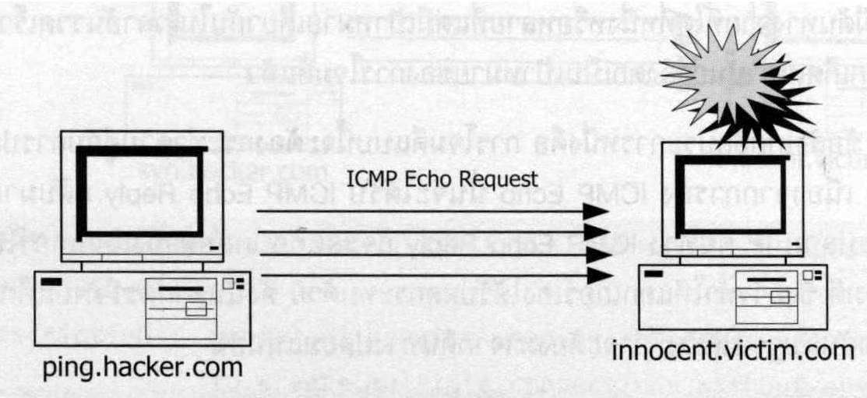
ส่ง ICMP Echo Request (แบบเดียวที่ได้จากคำสั่ง Ping) ปริมาณมากๆ ไปยังเป้าหมายอย่างรวดเร็ว ทำให้โฮสต์ที่ถูกโจมตีจะต้องคอยตอบ ICMP Echo Reply ตลอดเวลาจนไม่เวลาจะทำงานอื่น ความรุนแรงของการโจมตีจะมากหรือน้อย ขึ้นอยู่กับความเร็วในการส่ง ICMP แพ็กเก็ตเป็นหลัก หากผู้โจมตีมีแบนวิดธ์สูง และมีเครื่องที่มีสมรรถนะสูง ก็จะสามารถโจมตีได้ด้วยแพ็กเก็ตจำนวนมากในเวลาอันสั้น เครื่องเป้าหมายก็อาจจะหยุดทำงานลงได้ (การโจมตีแบบนี้จะเสมือนกับผู้ที่มีทรัพยากรสูงกว่าทำลายเป้าหมายที่มีทรัพยากรต่ำกว่า)

รูปที่ 5-1 Ping Flood Attack

การป้องกัน:
กำหนดอัตราการรับ ICMP Echo Request ที่เข้ามาในเน็ตเวิร์กให้อยู่ในระดับที่สามารถควบคุมได้ และไม่มากเกินไป โดยสามารถกำหนดได้ที่เราเตอร์หรือไฟร์วอลล์ก็ได้
ตัวอย่างการกำหนดกฎใน IPtables
iptables –A INPUT –p icmp --icmp-type echo-request –m limit –j ACCEPT

5.2.2.2 SYN Flood Attack
รูปแบบ:
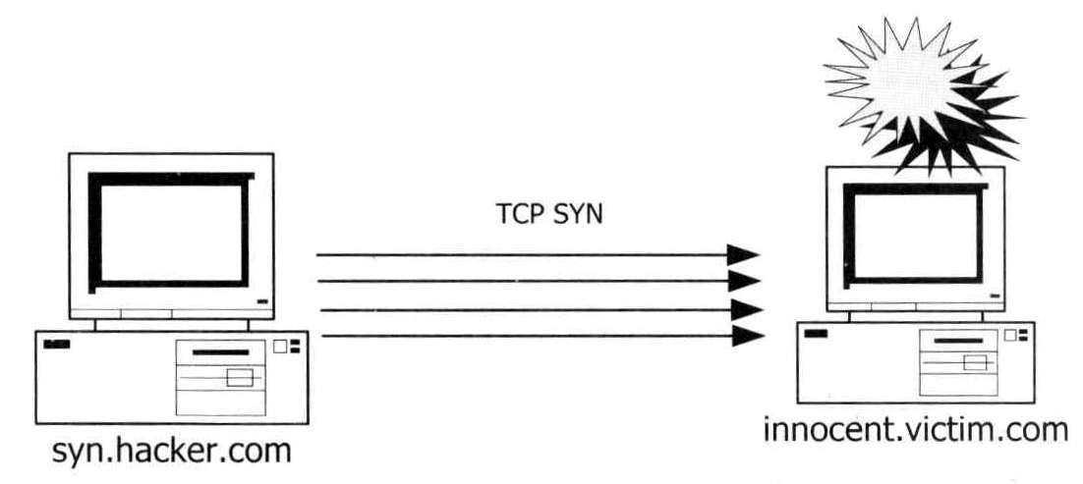
ส่งสัญญาณ TCP SYN ปริมาณมากๆ ไปยังเครื่องเป้าหมาย เสมือนการทำ 3-way handshake แต่พอเครื่องเป้าหมายส่งสัญญาณ TCP SYN/ACK กลับมา จะไม่มีการส่งสัญญาณ TCP ACK กลับไปเพื่อจบขั้นตอนการร้องขอเชื่อมต่อ ดังนั้นจะทำให้เครื่องเป้าหมายต้องรอสัญญาณจนกว่าจะถึงเวลาที่กำหนดจึงจะยุติการรอได้ ซึ่งถ้ามีปริมาณของ TCP SYN จำนวนมากๆ ในระยะเวลาอันสั้น ก็จะทำให้เครื่องเป้าหมายต้องจัดสรรทรัพยากรของเครื่องมาเพื่อรองรับขั้นตอนการเชื่อมต่อ (ปลอมๆ) เป็นจำนวนมาก จนส่งผลให้ไม่สามารถจัดสรรทรัพยากรของเครื่องให้กับกิจกรรมอื่นได้อีก จนอาจหยุดการทำงานลงได้

รูปที่ 5-2 SYN Flood Attack

การป้องกัน:
- การป้องกันโดยเราเตอร์
กำหนดอัตราการรับข้อมูล CAR (Committed Access Rate) ของแพ็กเก็จ TCP SYN ที่ ACL (Access Control List) ของเราเตอร์ เช่นเดียวกับการป้องกัน Ping Flood เพื่อให้ระดับร้องขอเชื่อมต่ออยู่ในระดับที่สามารถควบคุมได้ และไม่มากเกินไป
หรืออีกวิธีหนึ่ง ซึ่งเป็นความสามารถของเราเตอร์ที่ใช้ในการป้องกัน SYN Flood โดยเฉพาะ เรียกว่า การอินเตอร์เซ็พท์ (TCP Intercept)
การอินเตอร์เซ็พท์ คือ การที่เราเตอร์ทำกระบวนการ 3-way handshake แทนโฮสต์ปลายทางก่อน จนสิ้นสุดกระบวนการแพ็กเก็ตจึงจะถูกส่งไปยังโฮสต์ปลายทาง

- การป้องกันโดยไฟร์วอลล์
ใช้ความสามารถของไฟร์วอลล์ในส่วนที่ใช้ป้องกันการโจมตีแบบนี้โดยเฉพาะ โดยมี 2 สิ่งที่จะต้องพิจารณาเครื่องไฟร์วอลล์ ดังนี้
- ไฟร์วอลล์ต้องมีทรัพยากรเพียงพอที่จะให้บริการ โดยเฉพาะหน่วยความจำที่ใช้สำหรับการจัดการการเชื่อมต่อ และความเร็วในการให้บริการ
- ไฟร์วอลล์ต้องผ่านการทดสอบว่าสามารถรับมือกับการโจมตีในลักษณะนี้ได้จริง และสามารถทำงานได้แม้ว่าจะโดนโจมตีอยู่ก็ตาม
ตัวอย่างการกำหนดกฎใน IPtables
iptables –A INPUT –p tcp --syn –m limit –j ACCEPT

- การป้องกันโดยโฮสต์
ติดตั้งและปรับปรุงระบบปฏิบัติการให้เป็นเวอร์ชั่นใหม่ที่สุดเท่าที่จะทำได้ เพราะระบบปฏิบัติการเวอร์ชั่นใหม่ๆ จะถูกปรับปรุงในส่วนจัดการ TCP/IP ให้มีประสิทธิภาพสูงขึ้น
เลือกใช้เซิร์ฟเวอร์ที่มีทรัพยากรเหมาะสมกับปริมาณงาน โดยอาจจะมีทรัพยากรสำรองเผื่อไว้สำหรับรองรับการขยายตัวของการให้บริการด้วยยิ่งดี

5.2.2.3 Smurf Attack, Tribe Flood Network
รูปแบบ:
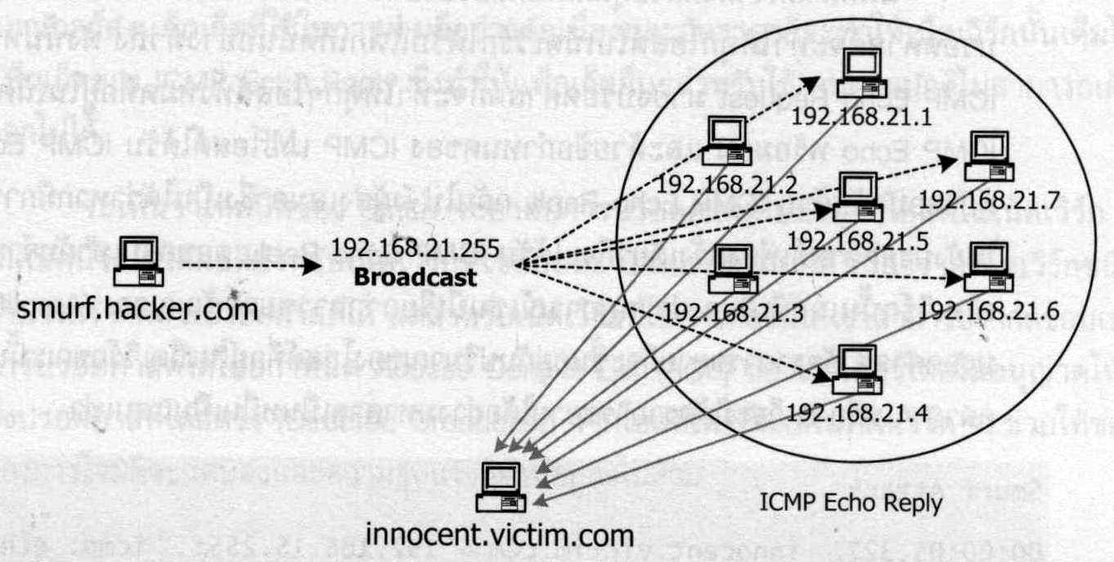
ใช้เทคนิคการขยายสัญญาณโดยใช้คุณสมบัติบรอดคาสต์ร่วมกับการใช้ ICMP Echo Request-Reply ดังนั้นการป้องกันจะใช้วิธีการเดียวกับการป้องกัน Ping Flood เพียงแต่เพิ่มเติมในส่วนของการป้องกันการใช้คุณสมบัติบรอดคาสต์ด้วย

รูปที่ 5-3 Smurf Attack
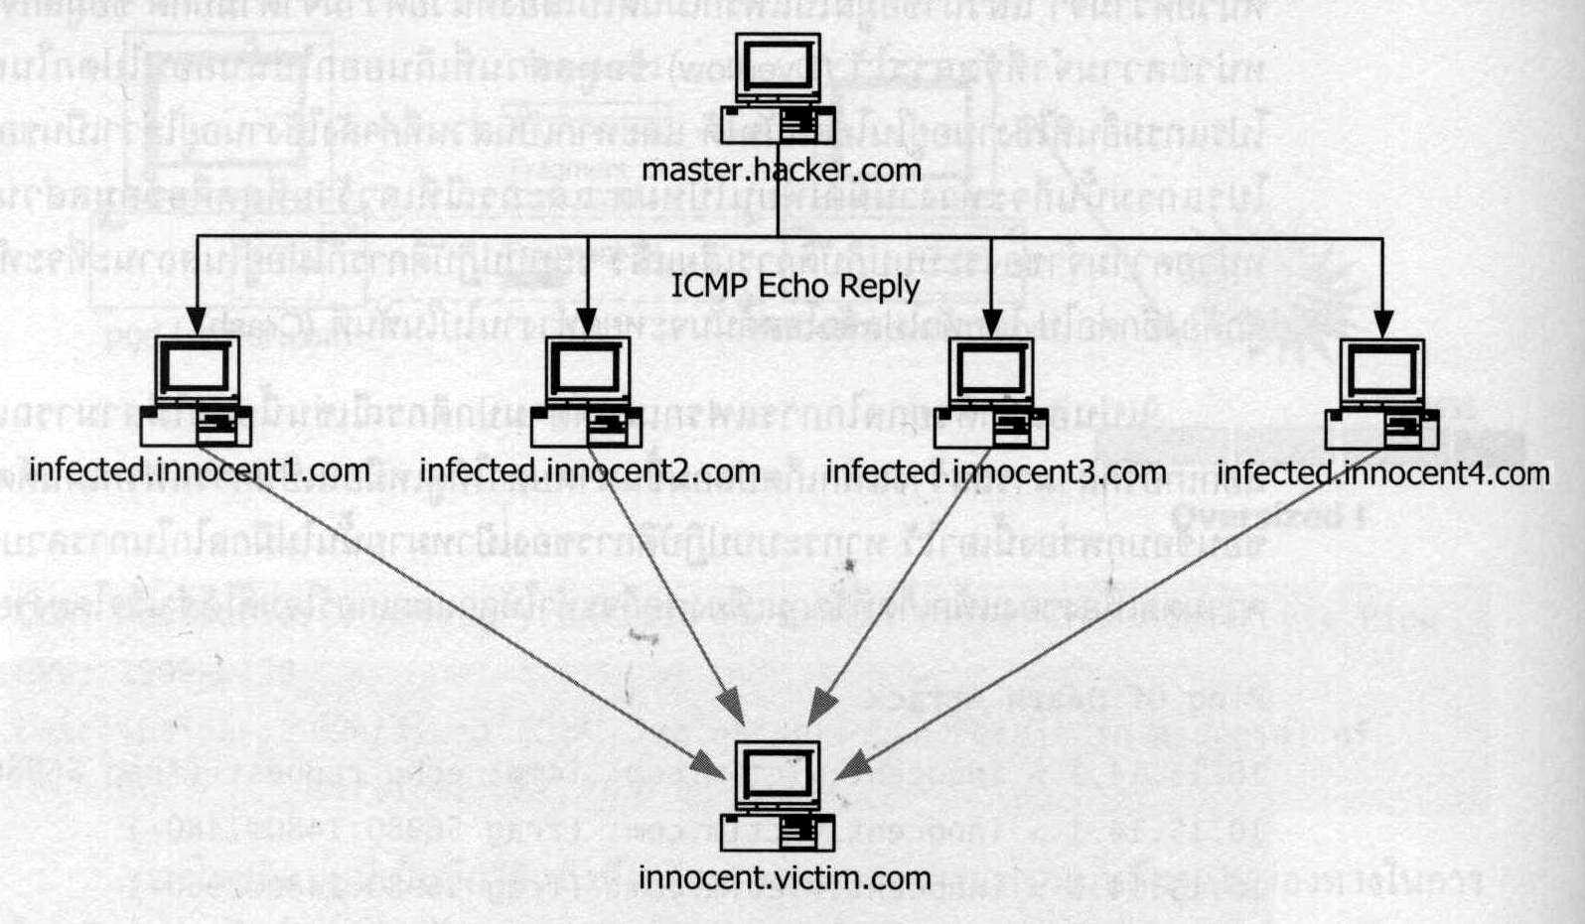
รูปที่ 5-4 Tribe Flood Network

การป้องกัน:
ป้องกันโดยใช้วิธีการเดียวกับการป้องกัน Ping Flood เพียงแต่เพิ่มเติมในส่วนของการป้องกันการใช้คุณสมบัติบรอดคาสต์ด้วย
ตัวอย่างการกำหนดกฎใน IPtables
iptables –A FORWARD –p icmp –d 192.168.39.255 –j DROP

5.2.2.4 Diagnostic Port Attack
รูปแบบ:
เป็นการอาศัยบริการประเภท Small Services ที่เราเตอร์หรือโฮสต์เป้าหมายเปิดไว้ โดย Small Services เป็นบริการที่มีอยู่ใน TCP/IP ตั้งแต่ยุดแรกๆ เพื่อใช้สำหรับตรวจสอบสถานะการเชื่อมต่อ โดยที่มีรายละเอียดการให้บริการดังแสดงในตารางต่อไปนี้

ชื่อบริการ | หมายเลขพอร์ต | รายละเอียดการให้บริการ
Echo | 7/UDP  7/TCP | เซิร์ฟเวอร์จะทำการตอบกลับด้วยข้อมูลเดียวกับที่ได้รับมาจากไคลเอนต์
Discard | 9/UDP  9/TCP | เซิร์ฟเวอร์จะไม่ตอบรับข้อมูลใดๆ ที่ส่งมาจากไคลเอนต์
Daytime | 13/UDP  13/TCP | เซิร์ฟเวอร์จะตอบวันที่และเวลา กลับไปยังไคลเอนต์ในรูปแบบที่สามารถอ่านได้เข้าใจ
Chargen | 19/UDP | เซิร์ฟเวอร์จะตอบกลับไปยังไคลเอนต์ด้วย ASCII Character อย่างต่อเนื่องจนกว่าไคลเอนต์จะยุติการติดต่อ
Time | 34/UDP  34/TCP | เซิร์ฟเวอร์จะตอบค่าเวลาในรูปแบบของ 32 บิต
ตารางที่ 5-1 แสดงรายละเอียดการให้บริการของบริการประเภท Small Services

การโจมตีแบบนี้มักจะใช้ควบคู่ไปกับการปลอมหมายเลข IP ของแอดเดรสต้นทางและปลายทางของแพ็กเก็ต โดยวิธีการโจมตีนั้น จะเริ่มจากปลอมแอดเดรสต้นทางและปลายทางของแพ็กเก็ตที่ใช้โจมตีให้เป็นแอดเดรสของเป้าหมาย จากนั้นจะส่งแพ็กเก็ตจากพอร์ตต้นทาง Echo ไปยังพอร์ตปลายทาง Chargen (ใช้พอร์ตต้นทางเป็น Time หรือ Daytime ก็ได้ด้วย แต่ Chargen ให้ประสิทธิภาพในการโจมตีสูงที่สุด) จากนั้นจะเกิดการโจมตีตัวเองของเป้าหมายเกิดขึ้นเองโดยอัตโนมัติ ดังนี้
- เมื่อบริการ Chargen ได้รับแพ็กเก็ตก็จะเริ่มทำงานด้วยการส่ง ASCII Character กลับไปยังผู้ที่ส่งแพ็กเก็ตเข้ามาตามหมายเลขพอร์ตที่ระบุไว้ ซึ่งก็คือการส่งกลับไปยังพอร์ต Echo ของเครื่องเป้าหมายนั่นเอง
- เมื่อแพ็กเก็ตจาก Chargen มาถึงพอร์ต Echo บริการ Echo ก็จะทำงานโดยการตอบข้อมูลที่ได้รับกลับไปยังพอร์ต Chargen อีก
- กลับไปยังข้อที่ 1 อีกครั้ง แล้วจะวนลูปเช่นนี้แบบไม่รู้จบ จนในที่สุดเครื่องเป้าหมายก็จะหยุดทำงานไปเอง

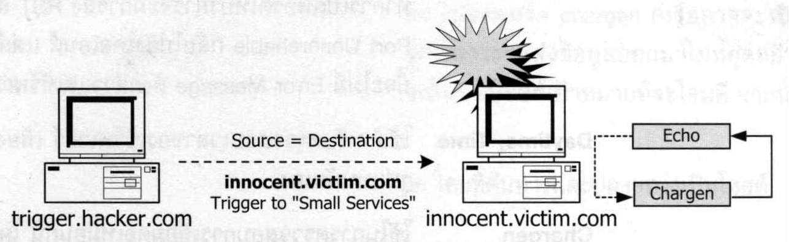
รูปที่ 5-5 Diagnostic Port Attack
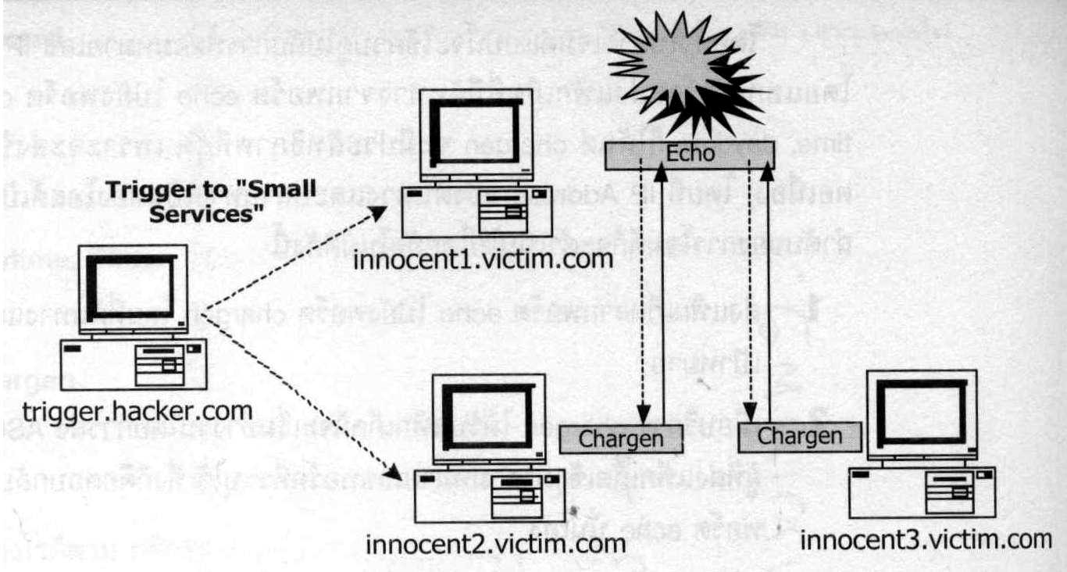
นอกจากนี้ถ้าหากพบว่ามีเครื่องอื่นๆ นอกเหนือจากเครื่องเป้าหมาย เปิดบริการเหล่านี้อยู่ด้วยแล้ว จะสามารถเพิ่มประสิทธิภาพการโจมตีให้มากขึ้นอีก ได้ด้วยการให้เครื่องอื่นๆ มาร่วมโจมตีเครื่องเป้าหมายด้วย โดยการให้ Echo ของเครื่องเป้าหมายโต้ตอบกับ Chargen ที่เปิดบริการอยู่ในเครื่องอื่นๆ ด้วย จะทำให้เครื่องหยุดทำงานเร็วขึ้น

รูปที่ 5-6 Diagnostic Port Attack ที่ให้โฮสต์หลายๆ ตัวร่วมกันโจมตีเครื่องเป้าหมาย
และด้วยวิธีการโจมตีเช่นนี้ หากว่าภายในเน็ตเวิร์กนั้นมีโฮสต์ที่เปิดให้บริการ Small Services อยู่หลายๆ เครื่องแล้ว อาจทำให้เน็ตเวิร์กเป็นอัมพาตได้เลย

การป้องกัน:
เนื่องจาก Small Services เหล่านี้ เป็นบริการที่ไม่จำเป็นอีกต่อไปแล้วดังนั้น จึงป้องกันได้ด้วยการปิดบริการเหล่านี้ที่เราเตอร์และโฮสต์ต่างๆ ภายในเน็ตเวิร์ก และปิดพอร์ตของบริการเหล่านี้ไม่ให้ผ่านไฟร์วอลล์มาได้
ตัวอย่างการกำหนดกฎใน IPtables
iptables –A FORWARD –p tcp –m multiport --dport 7,9,13,19,34 –j DROP

5.2.2.5 Fragmented IGMP (Internet Group Management Protocol) Attack
รูปแบบ:
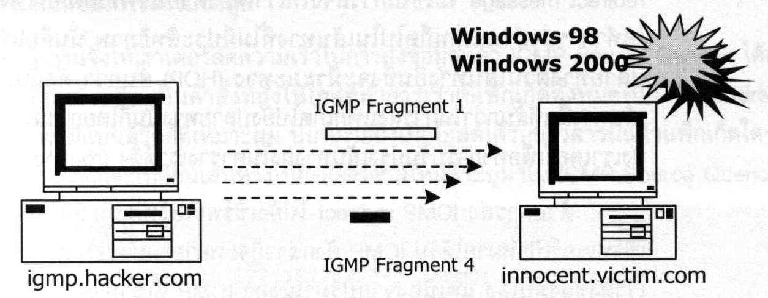
เป็นการโจมตีที่ข้อผิดพลาดภายในระบบปฏิบัติการ Microsoft Windows 98 และ Microsoft Windows 2000 โดยการส่งชุดของแฟรกเมนต์แพ็กเก็ตของ IGMP ซึ่งมี 4 แฟรกเมนต์ จำนวน 15 ชุด ไปให้เครื่องเป้าหมายที่ใช้ระบบปฏิบัติการ Windows 98 หรือ Windows 2000 ซึ่งจะส่งผลให้ระบบปฏิบัติการหยุดทำงานและแสดงจอภาพสีฟ้า (Blue Screen) ทำให้ผู้ดูแลระบบนั้นเข้าใจผิดคิดว่าเกิดจากความผิดปกติของฮาร์ดแวร์

รูปที่ 5-7 Fragmented IGMP Attack

การป้องกัน:
- การป้องกันโดยเราเตอร์หรือไฟร์วอลล์
จากหลักการที่ว่า แพ็กเก็ต IGMP ไม่ใช่แพ็กเก็ตสำหรับการสื่อสารกับโฮสต์ที่ใช้แอดเดรสยูนิคาสต์ (Unicast) และบรอดคาสต์ (Broadcast) แต่ใช้สำหรับการสื่อสารกับโฮสต์ที่ใช้แอดเดรสมัลติคาสต์ (Multicast) เท่านั้น ดังนั้นแพ็กเก็ตที่เป็น IGMP และมีแอดเดรสปลายทางเป็นโฮสต์ภายในจึงสามารถดร็อปทิ้งไปได้เลย
ตัวอย่างการกำหนดกฎใน IPtables
iptables –A FORWARD –p igmp –d 192.168.39.0/24 –j DROP

- การป้องกันโดยโฮสต์
ปรับปรุงระบบปฏิบัติการด้วยโปรแกรมแก้ไข (Patch) จากผู้ผลิตให้ครบถ้วนและทันสมัยที่สุดเท่าที่ทำได้

5.2.2.6 ICMP Timestamp Attack
รูปแบบ:
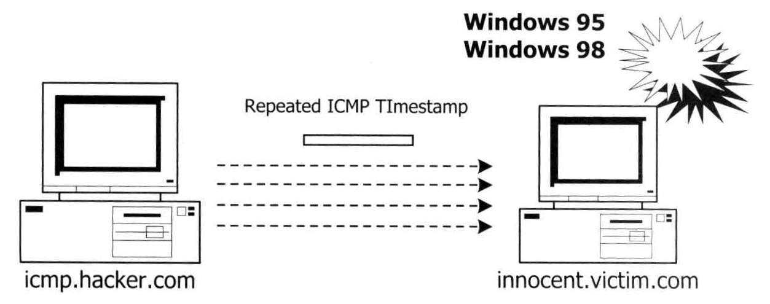
เป็นการโจมตีที่ข้อผิดพลาดภายในระบบปฏิบัติการเช่นเดียวกับ Fragmented IGMP Attack แต่เป็นการโจมตีที่ Microsoft Windows 95 และ Microsoft Windows 98 ด้วยการส่ง ICMP Timestamp Request (ซึ่งโดยปกติจะใช้เพื่อการสอบถามเวลาจากโฮสต์ปลายทาง) จำนวนมากและอย่างรวดเร็วไปยังเครื่องเป้าหมายที่ใช้ระบบปฏิบัติการ Windows 98 หรือ Windows 95 ซึ่งจะส่งผลให้เครื่องเป้าหมายหยุดทำงาน และแสดงหน้าจอสีฟ้า (Blue Screen) ได้

รูปที่ 5-8 ICMP Timestamp Attack

การป้องกัน:
- การป้องกันโดยเราเตอร์หรือไฟร์วอลล์
ICMP Timestamp Request นี้ไม่จำเป็นต่อการใช้งาน ดังนั้นสามารถกำหนดกฎให้เราเตอร์หรือไฟร์วอลล์ดร็อปทิ้งได้เลย ไม่มีผลกระทบใดๆ ต่อการทำงานตามปกติแต่อย่างใด
ตัวอย่างการกำหนดกฎใน IPtables
iptables –A FORWARD –p icmp --icmp-type timestamp-request –j DROP

5.2.2.7 DoS รูปแบบอื่นๆ
การ DoS ในรูปแบบอื่นๆ เหล่านี้ มักจะทำการโจมตีโดยอาศัยข้อบกพร่องโดยตรงของระบบปฏิบัติการเป็นหลัก ดังนั้นปัจจัยสำคัญที่จะส่งผลกระทบเมื่อถูกโจมตีจึงขึ้นอยู่กับความแข็งแรงของระบบปฏิบัติการ การโจมตีบางวิธีอาจจะใช้ได้ผลรุนแรงกับระบบปฏิบัติการหนึ่ง แต่ไม่ส่งผลระคายเคืองกับอีกระบบปฏิบัติการหนึ่งก็เป็นได้
ตัวอย่าง Dos ในรูปแบบอื่นๆ
- Land Attack
ส่งแพ็กเก็ต SYN ไปยังเครื่องเป้าหมาย ตรงพอร์ตที่เปิดอยู่ โดยทำการปลอมแปลงแอดเดรสให้ต้นทางและปลายทางเป็นแอดเดรสเดียวกัน คือ แอดเดรสของเป้าหมาย และพอร์ตต้นทางกับปลายทางก็เป็นพอร์ตเดียวกันด้วย
ส่งผลให้มีการตอบรับไปมาของ TCP วนอยู่ในตัวของเครื่องเป้าหมาย ทำให้คอมพิวเตอร์ใช้ทรัพยากรจนหมด จนต้องหยุดการทำงานลง
การโจมตีแบบนี้ จะได้ผลกับระบบปฏิบัติการรุ่นเก่าๆ ในยุคแรกๆ เท่านั้น เพราะในระบบปฏิบัติการรุ่นใหม่ๆ จะมีการปรับปรุงแก้ไข TCP Stack ให้ดียิ่งขึ้น ทำให้การโจมตีแบบนี้ไม่ได้ผลแล้ว

- Teardrop Attack
อาศัยข้อบกพร่องของการแฟรกเมนต์รีแอสเซมเบิล (การรวมแฟรกเมนต์แพ็กเก็ตหลายๆ แพ็กเก็ตกลับมาเป็น IP datagram เดียวกัน) ของระบบปฏิบัติการเป้าหมาย
โจมตีโดยใช้การเหลื่อมกันของแพ็กเก็ตในระหว่างที่มีการแฟรกเมนต์รีแอสเซมเบิล ซึ่งไม่เกิดขึ้นในการใช้งานปกติ ทำให้ระบบปฏิบัติการที่ไม่ได้ตรวจสอบเงื่อนไขตรงนี้ดีพอ อาจทำงานผิดปกติ หรือหยุดทำงานไปเลย

- Ping of Death Attack
พยายามส่งแฟรกเมนต์ของ ICMP Echo Request ไปยังเป้าหมายเสมือนการ Ping ธรรมดา แต่ตั้งใจทำให้ผลรวมของแฟรกเมนต์นั้นเกินกว่า 64 K ซึ่งเป็นขนาดที่ระบบปฏิบัติการจัดสรรหน่วยความจำไว้ จึงทำให้ตอนทำการรีแอสเซมเบิล ข้อมูลล้นออกจากหน่วยความจำที่จัดสรรไว้ (overflow) ซึ่งทำให้ระบบปฎิบัติการ แต่โปรแกรมต่างๆ ที่รันอยู่ทำงานผิดพลาด หรือหยุดทำงานในทันที

- UDP Bomb
โจมตีโดยอาศัยข้อบกพร่องของ UDP โดยทำให้เครื่องเป้าหมายรับ UDP datagram ที่มีขนาดผิดปกติ และหากระบบปฏิบัติการของเครื่องเป้าหมายไม่สามารถจัดการกับแพ็กเก็ตที่ผิดปกติเหล่านี้ได้ดีพอ เครื่องเป้าหมายก็จะหยุดทำงานลง

- Winfreeze
อาศัย ICMP redirect message ในการโจมตี โดยปกติแล้ว ICMP redirect message ใช้ในการแจ้งให้เราเตอร์ เพื่อให้ทำการปรับปรุงเส้นทางในตารางเราต์ติ้ง (routing table)
โจมตีโดยการส่ง ICMP redirect ไปให้กับเครื่องเป้าหมายจำนวนมากอย่างต่อเนื่อง จนทำให้เครื่องเป้าหมายปรับปรุงข้อมูลในตารางเราต์ติ้งไม่ทัน จนเกิดความผิดพลาด
การโจมตีชนิดนี้ มักจะใช้ได้ผลดีกับระบบปฏิบัติการในตระกูล Windows

- Jolt
โจมตีโดยอาศัยการแฟรกเมนต์ทั่วๆ ไป โดยทำการส่งแฟรกเมนต์แพ็กเก็ตซ้ำๆ จำนวนมากๆ อย่างต่อเนื่องไปยังเครื่องเป้าหมาย หากมีความเร็วในการส่งและปริมาณไม่มากพอ ก็อาจจะแค่ทำให้เครื่องเป้าหมายทำงานช้าลงเท่านั้น แต่ถ้าเพิ่มความเร็วในการส่งข้อมูลได้ ก็จะทำให้เครื่องเป้าหมายหยุดทำงานในที่สุด

การป้องกัน DoS ในรูปแบบเหล่านี้ ขึ้นอยู่กับความแข็งแรงของระบบปฏิบัติการเป็นสำคัญ จึงควรปรับปรุงให้ระบบปฏิบัติการที่ใช้อยู่เป็นเวอร์ชั่นที่มีความเสถียรที่สุด หรือใหม่ที่สุดเท่าที่เป็นไปได้

5.2.2.8 การป้องกัน DoS ด้วยการตรวจสอบต้นทางของแพ็กเก็ต
การ DoS มักมีคุณสมบัติที่สำคัญร่วมด้วย คือ มักจะมีการปลอมแปลงแอดเดรสต้นทางของแพ็กเก็ตที่ใช้ในการโจมตีเสมอ ด้วยเหตุผลที่สำคัญ ดังต่อไปนี้
- การโจมตีแบบ DoS บางชนิดจะมีแพ็กเก็ตสะท้อนกลับไปยังผู้ส่งด้วย จึงอาจจะทำให้ตัวเองเดือดร้อนเองได้ หากผู้โจมตีไม่ปลอมแปลงแอดเดรสต้นทาง
- การโจมตีแบบ DoS ไม่ต้องการการตอบรับใดๆ จากเป้าหมาย จึงไม่มีความจำเป็นต้องใช้แอดเดรสจริงๆ
- เพื่อเป็นการอำพรางตนเอง ไม่ให้ถูกติดตามได้

ด้วยเหตุผลที่กล่าวมาข้างต้น จึงพอที่จะสามารถอนุมานได้ว่าแพ็กเก็ตที่ใช้ในการโจมตีแบบ DoS นั้น ส่วนใหญ่แล้วจะถูกปลอมแปลงแอดเดรสต้นทางทั้งสิ้น ซึ่งการปลอมแปลงแอดเดรสต้นทางนั้น สามารถที่จะแปลงแอดเดรสต้นทางได้ 2 รูปแบบ คือ Valid IP Address และ Invalid IP Address
การแปลงแอดเดรสต้นทางให้อยู่ในรูปแบบของ Valid IP Address นั้น อาจจะไม่สามารถป้องกันอะไรได้มากนัก เพราะเป็นแอดเดรสที่ถูกใช้อยู่ในอินเตอร์เน็ตอยู่แล้ว แต่การแปลงแอดเดรสต้นทางให้อยู่ในรูปแบบของ Invalid IP Address นั้น สามารถป้องกันได้เลย ด้วยการดร็อปแพ็กเก็ตทั้งหมดที่มีแอดเดรสต้นทางเป็น Invalid IP Address ทิ้งได้เลย เพราะไม่ใช่แอดเดรสที่จะถูกใช้ในอินเตอร์เน็ต ดังนั้นแพ็กเก็ตที่มีแอดเดรสต้นทางเป็น Invalid IP Address จึงแพ็กเก็ตที่มุ่งร้ายแน่นอน
การป้องกันการ DoS ด้วยการตรวจสอบต้นทางนี้ สามารถที่ลดความเสี่ยงจากการโจมตีได้มากทีเดียว เพราะว่าผู้ที่โจมตีแบบ DoS ส่วนใหญ่จะปลอมแอดเดรสต้นทางเป็น Invalid IP Address
ตัวอย่างการกำหนดกฎใน IPtables
iptables –A FORWARD –s 192.168.1.0/24 –j DROP

5.2.3 Unauthorized Access
5.2.3.1 Session Hijacking
รูปแบบ:
เป็นการใช้เทคนิคของการปลอมแปลงแอดเดรสและโจมตีด้วย DoS ร่วมกันเพื่อสวมรอยใช้งานคอนเน็คชั่นที่โฮสต์อื่นกำลังใช้งานอยู่ โดยมีขั้นตอน ดังนี้
- Gathering Information
เป็นขั้นตอนการเก็บข้อมูลของแพ็กเก็ตที่ใช้สื่อสารในคอนเน็คชั่นที่ต้องการสวมรอย โดยเฉพาะอย่างยิ่ง TCP Sequence Number เพื่อนำมาใช้ในการสวมรอยแทน โดยการเก็บข้อมูลอาจจะทำได้โดยการใช้สนิฟเฟอร์ดักจับเอามาโดยตรง หรือในกรณีที่ไม่สามารถดักจับโดยตรงได้ ก็จะต้องอาศัยการคาดการณ์ TCP Sequence Number เอาเอง โดยวิเคราะห์จาก TCP Sequence Number ปัจจุบัน และ ความสัมพันธ์กับ TCP Sequence Number อื่นๆ (การคาดการณ์เป็นวิธีที่ทำได้ยากมากๆ แต่ก็มีผู้ที่เคยทำได้)

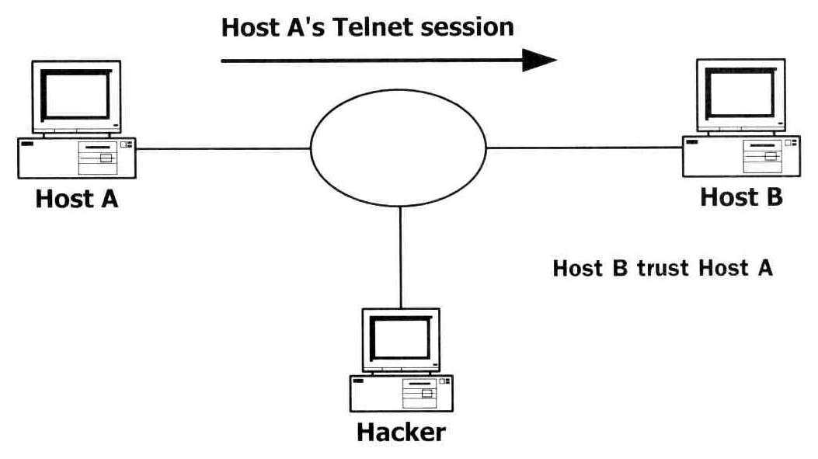
รูปที่ 5-9 Hijacking – Gathering Information

- Interception
อาศัยจังหวะ แล้วทำการปลอมแอดเดรสสวมรอยเป็นเครื่องเป้าหมาย จากนั้นส่งแพ็กเก็ตไปยังเครื่องที่เป็นคู่สื่อสารของเครื่องเป้าหมาย และทำการสื่อสารต่อไปเรื่อยๆ เพื่อสวมรอยยึดคอนเน็คชั่น โดยข้อมูลของการสื่อสารจะต้องสอดคล้องกับข้อมูลของการสื่อสารเดิมระหว่างเครื่องเป้าหมายและคู่สื่อสารด้วย ซึ่งข้อมูลตรงนี้ก็ได้จากขั้นตอน Gathering Information
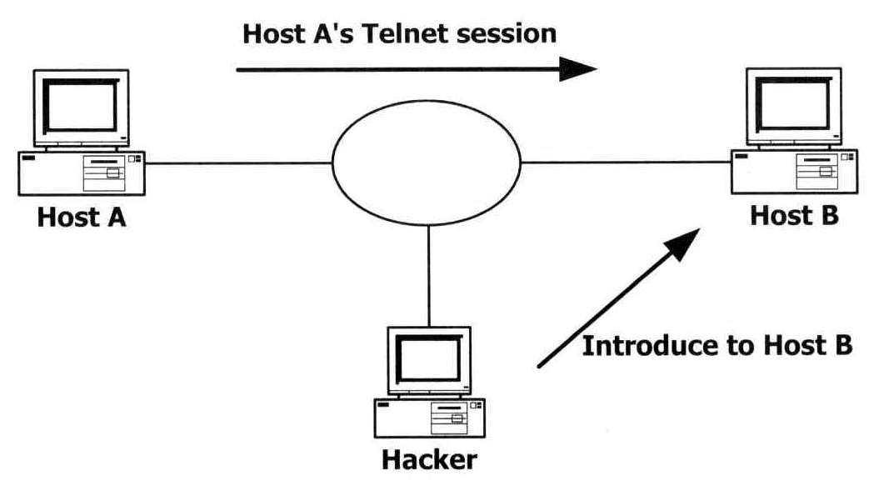
รูปที่ 5-10 Hijacking - Interception

- Denial of Services
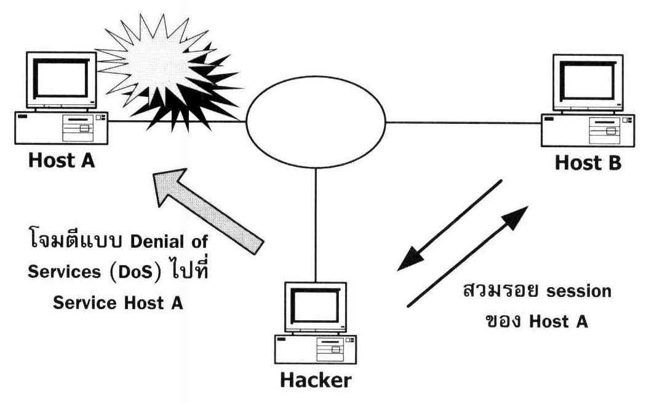
โจมตีเครื่องเป้าหมายให้หยุดทำงานด้วยการ DoS เพื่อให้การยึดคอนเน็คชั่นสมบูรณ์

รูปที่ 5-11 Hijacking – Denail of Services

การป้องกัน:
ป้องกันการปลอมแอดเดรสด้วยการตรวจสอบแอดเดรสต้นทางที่เป็น Invalid IP Address เช่นเดียวกับการป้องกันการ DoS ดังนั้นจะเห็นได้ว่า การป้องกัน Invalid IP Address นั้นสามารถลดความเสี่ยงจากภัยคุกคามได้มากทีเดียว
ป้องกันที่โฮสต์ โดยปรับปรุงระบบปฏิบัติการให้เป็นเวอร์ชั่นที่ใหม่และทันสมัยที่สุด เพราะระบบปฏิบัติการใหม่ๆ นั้น จะมีรูปแบบของการสร้าง TCP Sequence Number ที่ซับซ้อน ทำให้คาดการณ์ได้ยาก

5.2.3.2 Reconaisance: Network, Host, Application Scanning
ตราบใดที่เรายังต้องเปิดบริการบนอินเตอร์เน็ต การป้องกันการสแกนนั้นทำได้ไม่ง่ายนัก ไม่ว่าอย่างไร โฮสต์ก็ยังคงถูกสแกนได้ด้วยวิธีใดวิธีหนึ่งอยู่ดี ข้อสำคัญอยู่ที่ โฮสต์ที่ไม่ได้เปิดให้บริการภายนอกไม่สมควรถูกสแกนได้จากภายนอก ส่วนโฮสต์ที่เปิดให้บริการนั้น แม้จะหลีกเลี่ยงไม่ได้ แต่อย่างน้อยการทราบอย่างชัดเจนว่ามีโฮสต์ใดที่ถูกสแกนได้บ้าง ก็ทำให้เราพุ่งความสนใจและทำการป้องกันโฮสต์นั้นๆ ได้มากขึ้น

การป้องกัน:
- การสแกนเน็ตเวิร์กด้วย ICMP สามารถป้องกันได้โดยการไม่เปิดให้ ICMP Echo Request และ Reply แพ็กเก็ตผ่านเข้ามาในเน็ตเวิร์กได้
- การป้องกันการสแกนพอร์ตต่างๆ ของโฮสต์ โดยปกติจะถูกบล็อคด้วยกฎทั่วไปของไฟร์วอลล์อยู่แล้ว เพราะแพ็กเก็ตที่มีพอร์ตปลายทางที่ไม่ได้รับอนุญาตจะถูกบล็อคแต่เนิ่นๆ
- การสแกนแอพพลิเคชั่นโดยเฉพาะเจาะจง หากเป็นการสแกนที่มีเป้าหมายเป็นโฮสต์ที่เปิดให้บริการอยู่แล้ว เช่น HTTP, SMTP จะไม่สามารถป้องกันจากสแกนได้ เพราะเราจำเป็นต้องอนุญาตให้โฮสต์ให้บริการด้วยพอร์ตนี้

